Использование возможностей инструмента «волшебное перо».
(ИД: SMART Board; ПО: SMART Notebook 10)
- На панели инструментов находится элемент, использование которого зависит от фантазии и опыта учителя – это «волшебное перо».
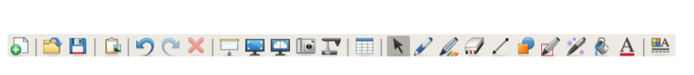
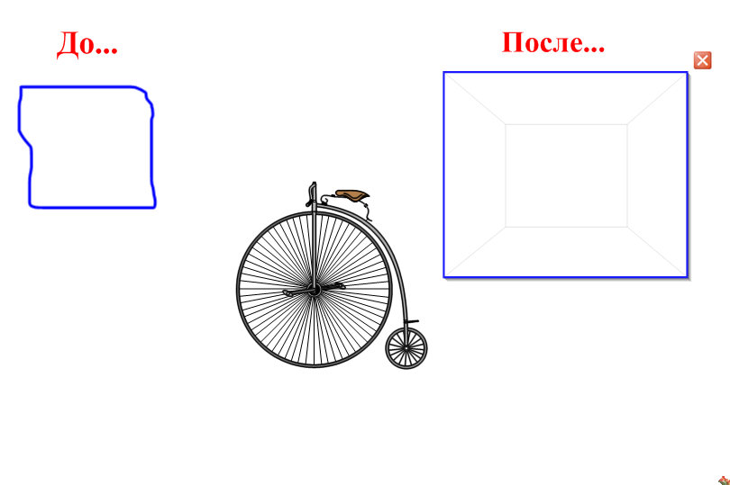
  - Распознает основные геометрические фигуры (квадрат, прямоугольник), продолжая функцию «пера распознавания фигур».
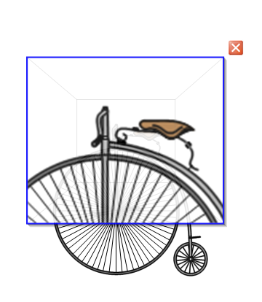

2. При наведении на объект,
  - увеличивает или приближает
  - картинку (любой ее элемент).

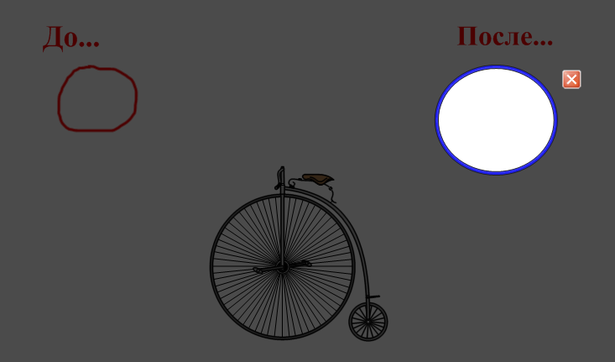
3.Дает возможность акцентировать
внимание на отдельном элементе
объекта, для этого рисуем овал
или круг и перемещаем на объект.

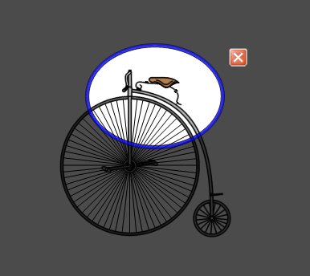

Во всех случаях, возможно установить цвет пера, увеличить или уменьшить полученную фигуру. НО… При создании фигур «волшебным пером» ВАЖНО правильно их завершить, т.е. точки начала и конца должны совпадать.
  - Имеет способность исчезать через 10 секунд: любые пометки, знаки, нарисованные «волшебным пером» исчезают. Такую функцию данного инструмента удобно использовать при: - выполнении одного и того же задания несколькими учениками (сначала заготовку задания выполняет один ученик, затем свои знания может показать другой, т.к. пометки предыдущего к этому моменту уже исчезнут; - учитель может вносить изменения (поправлять, указывать ошибки) в выполненные задания учениками. В этих случаях нет необходимости стирать ластиком все изменения, внесенные в макет (презентацию, видеоряд) урока.

Уважаемые коллеги!
Какие приемы использования инструмента «волшебное перо» вам еще известны?
Давайте в рамках форума, обсудим задания с применением этого инструмента.
С ув.Афанасьева Е.А.

